e-Book reservieren (=vormerken)

Ein eBook vormerken/reservieren – so geht’s:

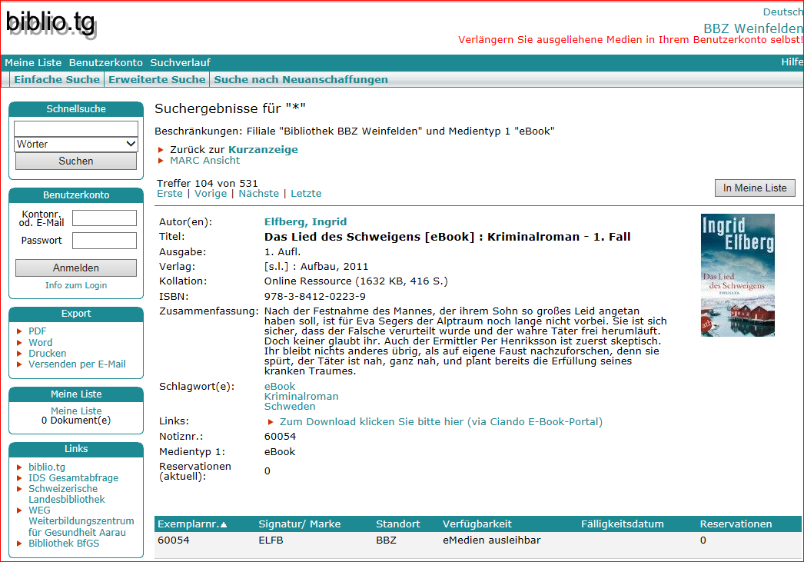

www.biblio.tg.ch
Weinfelden
BBZ Weinfelden
- Katalog

eBook auswählen und anklicken „Zum Download klicken Sie bitte hier
(via Ciando E-Book-Portal)“

„eBook vormerken
öffnen
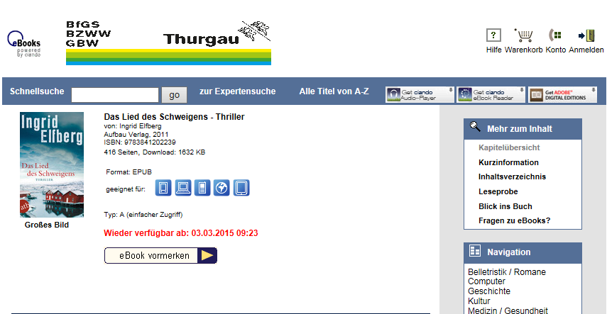
Ciando-Portal

Dieses eBook ist von Benutzer XY ausgeliehen.
Sie können es vormerken
und erhalten eine Nachricht sobald es wieder verfügbar ist.

eBook vormerken

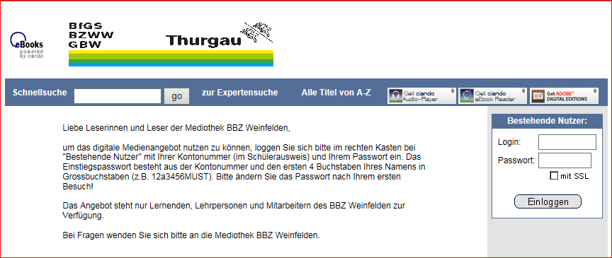
Login:
die 7-stellige Nummer auf Ihrem Schülerausweis z.B.: 12a3456
Passwort:
7-stellige Nummer mit 4 Grossbuchstaben Ihres Nachnamens
z.B. Peter Muster: 12a3456MUST

Bei Fragen zum Login wenden Sie sich an die Bibliothekarin.

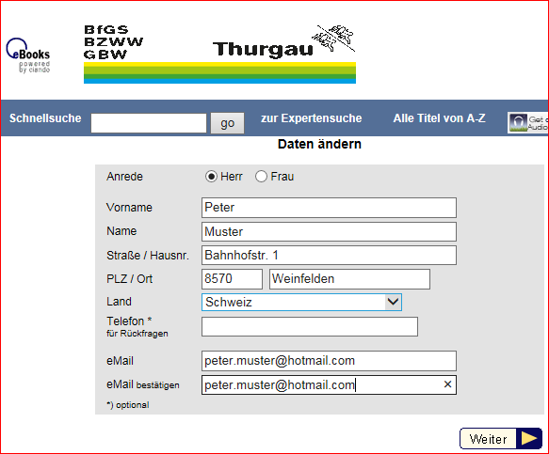
Wichtig:
Geben sie Ihre eMail Adresse an.
Sie erhalten eine eMail, wenn das Medium zur
verfügung steht!

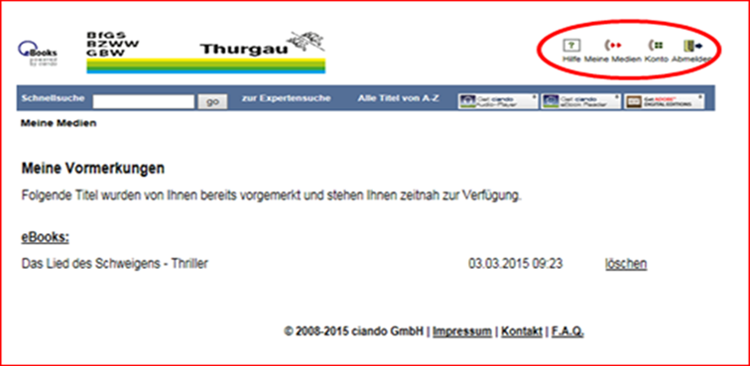
Meine Medien:
Liste der bereits ausgeliehen und reservierten Medien
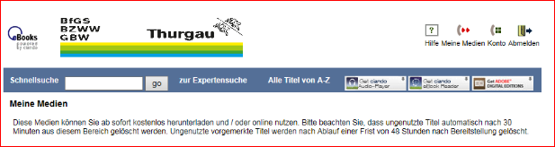

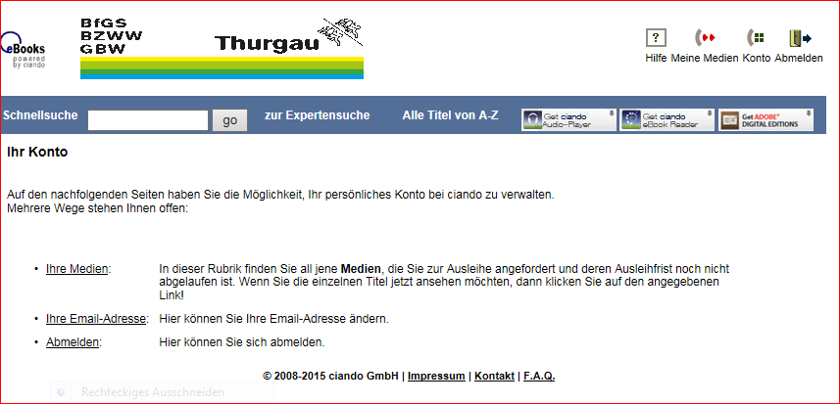
Ciando-Konto

